QS РЕЙТИНГ ЖУМУШУН БААЛОО БОЮНЧА
ОТЧЕТ

- Медицина факультетинин жалпы, клиникалык биохимия жана патофизиология кафедрасынын илим изилдөө иштерин уюштуруу курамы жана саясаты

а) ПО курамдын сапаттык курамы | Баалоо критериясы | %
Жалпы | 18 | 50 %
КР УИАнын корреспондент-мүчөсү | 1
Докторлор | 2
Илимдин кандитаты, доцентери | 6
Ага окутуучу | 1
Окутуучулар | 8
Профиль | 13
03.00.00 БИОЛОГИЯ ИЛИМДЕРИ
03.00.02 Биофизика
03.00.03 Молекулярдык биология
03.00.04 Биохимия
03.01.06 Биотехнология
03.06.08 Экология
14.00.00 МЕДИЦИНА ИЛИМДЕРИ
14.00.09 Педиатрия
14.00.16 Патологиялык физиология
14.00.51 Восстановительная медицина, спортивная медицина, курортология и физиотерапия
Профиль эмес | 2
02.00.00 ХИМИЯ ИЛИМДЕРИ
02.00.01 Органикалык эмес химия
Кафедранын илимий багыттары
Илимий тема, РКнын номери (регистрациондук карточка )
1«Синтез изучения влияния нанокомпозитных, супрамолекулярных соединений на физиологию и патогенез систем живого организма». 0007788
Профессор Жумабаева Т.Т. “Разработка научно-теоретических основ улучшения последствий действия экстремальных условий (гипоксия, радиация, нитросоединений) окружающей среды как в комплексе, так и по отдельности на живые организмы”
Доцент Абылаева Б.А. «Некоторые биотехнологические аспекты получения углеводов базидиальными грибами из различных растительных отходов сельского хозяйства и дикорастущих лекарственных растений».

"ПОкурамдын илимий жетишкендиктердин кырг., орус., англ. тилдеринде веб-ресурста чагылышы (ОшМУнун домени) | ОшМУнун доменинде чагылдырылган  http://medical.oshsu.kg/pages/page/790

б) ПОкурамдын индикатордук сапаты | Баалоо критерийлери
1)teacher.portal.oshsu.kg каттоо | 18 Кафедрадагы бардык ОПК порталга катталган.
2)oshsu.kg  корпоративдик электрондук почтасын колдонуу | Молдалиев Жоомарт Тумакович, joomart77@oshsu.kg  Калматов Роман Калматович, rkalmatov@oshsu.kg  Жумабаева Таасилкан Токтомаматовна, zhumol@oshsu.kg  Маметова Алтынай Сулеймановна, amametova@oshsu.kg  Абылаева Бактыгүл Акматалиевна, babylaeva@oshsu.kg  Гаффорова Хилола Икрамовна, gafforova@oshsu.kg  Атабаев Ибрагим Насырович, iatabaev@oshsu.kg  Ташматова Нурила Кубатовна, nktashmatova@oshsu.kg  Исмаилова Сейликан Абдумомуновна, sismailova@oshu.kg  Жаркынбаева Роза Абдимаматовна, rjarkynbaeva@oshsu.kg  Юсупова Айнура Мурзакуловна, aijusupova@oshsu.kg  Иметова Жазгуль Букарбаевна, jimetova@oshsu.kg  Мааматова Бурулкан Мааматовна, bmaamatova@oshsu.kg  Абдыкарова Айпери Садирдиновна, aabdykarova@oshsu.kg  Топчубаева Элида Таировна, etopchubaeva@oshsu.kg  Афтандилова Бибинур Афтандиловна, baftandilova@oshsu.kg  Кадырали кызы Бегимай, bkadyralikyzy@oshsu.kg  Мадоморова Элиза Турсунбековна, etursunbekova@oshsu.kg
3) Google Академия, гугл сайт ж.б. жеке кабинеттери
Гугл сайт | ОПК |  | Индекс Хирша
web-site:  https://clck.ru/RraGx | Молдалиев Ж.Т. https://scholar.google.com/citations?hl=ru&user=QsupI70AAAAJ |  | 3
Түзүү керек | Калматов Р.К.  https://scholar.google.com/citations?hl=ru&user=3DMHQhAAAAAJ |  | 5
Бар | Жумабаева Т.Т.  https://scholar.google.com/citations?hl=ru&user=YIaJpucAAAAJ |  | 6
Түзүү керек | Маметова А.С.  https://scholar.google.com/citations?hl=ru&user=YE9rj74AAAAJ |  | 4
Түзүү керек | Абылаева Б.А.  https://scholar.google.com/citations?hl=ru&user=xIpLSQQAAAAJ |  | 1
Түзүү керек | Атабаев И.Н.  https://scholar.google.com/citations?user=4g2MGoYAAAAJ&hl=ru |  | 3
Түзүү керек | Гаффорова Х.И.  https://scholar.google.com/citations?hl=ru&user=uxBo9Z0AAAAJ |  | 2
Түзүү керек | Жаркынбаева Р.А.  https://scholar.google.com/citations?hl=ru&user=LMvg5ZYAAAAJ |  | -
Түзүү керек | Ташматова Н.К.  https://scholar.google.com/citations?hl=ru&user=gIrp_fsAAAAJ |  | 1
Түзүү керек | Иметова Ж.Б.  https://scholar.google.com/citations?hl=ru&user=dE-76vYAAAAJ |  | 1
Түзүү керек | Мааматова Б.М.  https://scholar.google.com/citations?hl=ru&user=kpHrf80AAAAJ |  | -
Түзүү керек | Абдыкарова А.С.  https://scholar.google.com/citations?hl=ru&user=qzpk32oAAAAJ |  | 1
Түзүү керек | Иметова Ж.Б.  https://scholar.google.com/citations?user=dE-76vYAAAAJ&hl=ru&oi=ao |  | 1
ОПКдын SCOPUS, Elsevier илимий электрондук базага катталууcу |  |  | Индекс Хирша
Молдалиев Ж.Т. https://www.scopus.com/authid/detail.uri?authorId=54882260300 |  |  | 2
Калматов Р.К.
https://www.scopus.com/authid/detail.uri?authorId=57191585886

Жумабаева Т.Т.  https://www.scopus.com/authid/detail.uri?authorId=6601930707 |  |  | 4
Маметова А.С.  https://www.scopus.com/authid/detail.uri?authorId=25823886400 |  |  | 2
Абылаева Б.А.
https://www.scopus.com/results/authorNamesList.uri?sort=count-f&src=al&sid=52d39ce0c7666ade14c76eb054495445&sot=al&sdt=al&sl=42&s=AUTHLASTNAME%28Abylaeva%29+AND+AUTHFIRST%28B.A.%29&st1=Abylaeva&st2=B.A.&orcidId=&selectionPageSearch=anl&reselectAuthor=false&activeFlag=true&showDocument=false&resultsPerPage=20&offset=1&jtp=false&currentPage=1&previousSelectionCount=0&tooManySelections=false&previousResultCount=0&authSubject=LFSC&authSubject=HLSC&authSubject=PHSC&authSubject=SOSC&exactAuthorSearch=false&showFullList=false&authorPreferredName=&origin=searchauthorfreelookup&affiliationId=&txGid=0ed870519c9c265b0a3ee5ddb7c5657e

Гаффорова Х.И.  https://www.scopus.com/authid/detail.uri?authorId=25823774300 |  |  | 1
Жаркынбаева Р.А.  https://www.scopus.com/authid/detail.uri?authorId=57217090542 |  |  | 1
Ташматова Н.К.  https://www.scopus.com/results/authorNamesList.uri?sort=count-f&src=al&sid=b46abf7f8ee7a6ea366e699e0c6d6fcb&sot=al&sdt=al&sl=44&s=AUTHLASTNAME%28tashmatova%29+AND+AUTHFIRST%28n.k.%29&st1=tashmatova&st2=n.k.&orcidId=&selectionPageSearch=anl&reselectAuthor=false&activeFlag=true&showDocument=false&resultsPerPage=20&offset=1&jtp=false&currentPage=1&previousSelectionCount=0&tooManySelections=false&previousResultCount=0&authSubject=LFSC&authSubject=HLSC&authSubject=PHSC&authSubject=SOSC&exactAuthorSearch=false&showFullList=false&authorPreferredName=&origin=searchauthorfreelookup&affiliationId=&txGid=b5d839e976d7967f5bf9592a5946b58e |  |  | 0
Иметова Ж.Б.  https://www.scopus.com/results/authorNamesList.uri?sort=count-f&src=al&sid=baebdd6f69b6771cbc01ad092f5e4dcc&sot=al&sdt=al&sl=21&s=AUTHLASTNAME%28imetova%29&st1=imetova&orcidId=&selectionPageSearch=anl&reselectAuthor=false&activeFlag=true&showDocument=false&resultsPerPage=20&offset=1&jtp=false&currentPage=1&previousSelectionCount=0&tooManySelections=false&previousResultCount=0&authSubject=LFSC&authSubject=HLSC&authSubject=PHSC&authSubject=SOSC&exactAuthorSearch=false&showFullList=false&authorPreferredName=&origin=searchauthorfreelookup&affiliationId=&txGid=970c2fab2b553fa659d2f0722f801aaa |  |  | 0
Мааматова Б.М.  https://www.scopus.com/results/authorNamesList.uri?sort=count-f&src=al&sid=9a14ddaf554908c5d345eda796821949&sot=al&sdt=al&sl=23&s=AUTHLASTNAME%28maamatova%29&st1=maamatova&orcidId=&selectionPageSearch=anl&reselectAuthor=false&activeFlag=true&showDocument=false&resultsPerPage=20&offset=1&jtp=false&currentPage=1&previousSelectionCount=0&tooManySelections=false&previousResultCount=0&authSubject=LFSC&authSubject=HLSC&authSubject=PHSC&authSubject=SOSC&exactAuthorSearch=false&showFullList=false&authorPreferredName=&origin=searchauthorfreelookup&affiliationId=&txGid=bb3cdce83ee37cba1a159c9b8ca72183 |  |  | 0
Абдыкарова А.С.  https://www.scopus.com/freelookup/form/author.uri?zone=TopNavBar&origin=NO%20ORIGIN%20DEFINED |  |  | 0
Мадоморова Э.Т.  https://www.scopus.com/results/authorNamesList.uri?sort=count-f&src=al&sid=33e9ccede88738f5a52b55625bdff5e4&sot=al&sdt=al&sl=24&s=AUTHLASTNAME%28madomorova%29&st1=madomorova&orcidId=&selectionPageSearch=anl&reselectAuthor=false&activeFlag=true&showDocument=false&resultsPerPage=20&offset=1&jtp=false&currentPage=1&previousSelectionCount=0&tooManySelections=false&previousResultCount=0&authSubject=LFSC&authSubject=HLSC&authSubject=PHSC&authSubject=SOSC&exactAuthorSearch=false&showFullList=false&authorPreferredName=&origin=searchauthorfreelookup&affiliationId=&txGid=6597096bbb6bed5dbbc3e8f4ec4d2442 |  |  | 0
Кадыралиева Б.К.  https://www.scopus.com/results/authorNamesList.uri?sort=count-f&src=al&sid=983e0c909a475d500f0934c2fb33e13b&sot=al&sdt=al&sl=22&s=AUTHLASTNAME%28kadyrali%29&st1=kadyrali&orcidId=&selectionPageSearch=anl&reselectAuthor=false&activeFlag=true&showDocument=false&resultsPerPage=20&offset=1&jtp=false&currentPage=1&previousSelectionCount=0&tooManySelections=false&previousResultCount=0&authSubject=LFSC&authSubject=HLSC&authSubject=PHSC&authSubject=SOSC&exactAuthorSearch=false&showFullList=false&authorPreferredName=&origin=searchauthorfreelookup&affiliationId=&txGid=d5bc8b4984473ce996031ddd456b32f8 |  |  | 0
ОПКдын WEB OF SCIENCE илимий электрондук базага катталууcу |  |  | Индекс Хирша
Молдалиев Жоомарт Тумакович б.и.к, доц.,каф.башчысы, AAP-8772-2020 |  |  | 2
Калматов Роман Калматович м.и.д., проф. GSD-6890-6895
Жумабаева Таасилкан Токтомаматовна б.и.д., проф. AAH-2069-2020 |  |  | 4
Маметова Алтынай Сулеймановна х.и.д., проф. GSP-5890-9832 |  |  | 0
Абылаева Бактыгүл Акматалиевна б.и.к., доц. GSP-4092-3940 |  |  | 0
Гаффорова Хилола Икрамовна х.и.к., доц. GSD-5130-2022 |  |  | 0
Атабаев Ибрагим Насырович GSD-9168-2022 |  |  | 0
Алишерова Арзыкан Шермаматовна GSD-4334-2022 |  |  | 0
Ташматова Нурила Кубатовна GSD-3874-2022 |  |  | 0
Матаипова Анаркан Кушубаковна GSD-5930-5748 |  |  | 0
Исмаилова Сейликан Абдумомуновна GSD-3503-2022 |  |  | 0
Жаркынбаева Роза Абдимаматовна GSD-4432-2022 |  |  | 0
Юсупова Айнура Мурзакуловна GSD-4556-7390 |  |  | 0
Иметова Жазгуль Букарбаевна GSD-7164-2022 |  |  | 0
Мааматова Бурулкан Мааматовна GSE-0668-2022 |  |  | 0
Абдыкарова Айпери Садирдиновна  GRY-6494-2022 |  |  | 0
Топчубаева Элида Таировна. GSD-4488-2022 |  |  | 0
Кадырали кызы Бегимай GSD-6907-2022 |  |  | 0
4. ORCID: ОПКдын макалаларынын саны (МС) |  |  | МС
Молдалиев Жоомарт Тумакович б.и.к, доц.,каф.башчысы |  | 0000-0001-5525-7629 | 10
Калматов Роман Калматович м.и.д., проф. |  | 0000-0002-0175-0343
Жумабаева Таасилкан Токтомаматовна б.и.д., проф. |  | 0000-0001-8837-9702
Маметова Алтынай Сулеймановна х.и.д., проф.
Абылаева Бактыгүл Акматалиевна б.и.к., доц. |  |  | 3
Гаффорова Хилола Икрамовна х.и.к., доц. |  | 0000-0003-2661-752X
Атабаев Ибрагим Насырович м.и.к., доц. |  | 0000-0002-8261-983X
Алишерова Арзыкан Шермаматовна м.и.к., ага окутуучу |  | 0000-0001-6467-4205
Ташматова Нурила Кубатовна б.и.к.,окут. |  | 0000-0001-5350-6804
Иметова Жазгуль Букарбаевна |  | 0000-0002-8307-8203
Матаипова Анаркан Кушубаковна |  | 0000-0002-4849-2292
Исмаилова Сейликан Абдумомуновна |  | 0000-0003-0420-9031
Жаркынбаева Роза Абдимаматовна |  | 0000-0003-4697-3134
Юсупова Айнура Мурзакуловна |  | 0000-0002-4052-6467
Мааматова Бурулкан Мааматовна |  | 0000-0003-4836-6848
Мырзабаев Иманкул Тургунбекович |  | 0000-0003-2421-9720
Абдыкарова Айпери Садирдиновна |  | 0000-0002-1558-2686
Топчубаева Элида Таировна |  | 0000-0001-5214-2412
Кадырали кызы Бегимай |  | 0000-0002-2950-8372
Мадоморова Элиза Турсунбековна |  | 0000-0003-1475-7277
Ырысбаев Эрзамат Ырысбаевич |  | 0000-0003-0476-2654
Абдуллаева Мунара Абдивалиевна |  | 0000-0002-2368-2804
Жолдошова Света Абсаламовна |  | 0000-0002-5411-8413
eLIBRARY.RU, ОПК |  | Spin-Коддору | Индекс Хирша
Молдалиев Жоомарт Тумакович к.б.н., доц. Зав.каф. |  | 3994-9377 | 2
Калматов Роман Калматович д.м.н., проф. |  | 1507-5220 | 4
Жумабаева Таасилкан Токтомаматовна д.б.н., проф. |  | 5281-8414 | 6
Маметова Алтынай Сулеймановна д.х.н., проф. |  | 9733-0903 | 3
Абылаева Бактыгүл Акматалиевна к.б.н., доц. |  | 6449-1890 | 1
Гаффорова Хилола Икрамовна к.х.н., доц. |  | 1430-9965 | 1
Атабаев Ибрагим Насырович к.м.н., доц. |  | 6225-1677 | 1
Алишерова Арзыкан Шермаматовна к.м.н., ст. преп. |  | 4653-3674 | 1
Ташматова Нурила Кубатовна к.б.н., преп. |  | З598-8738 | 1
Матаипова Анаркан Кушубаковна ст. преп. |  | 3452-8573 | 1
Исмаилова Сейликан Абдумомуновна |  | 5674-9754 | 1
Жаркынбаева Роза Абдимаматовна |  | 2279-9933 | 1
Юсупова Айнура Мурзакуловна |  | 4629-5674 | 1
Мааматова Бурулкан Мааматовна |  | 3456-6543 | 1
Абдыкарова Айпери Садирдиновна |  | 1315-7543 | 1
Топчубаева Элида Таировна. |  | 5654-9087 | 1
Кадырали кызы Бегимай |  | 4566-6785 | 1
Иметова Жазгуль Букарбаевна |  | 5996-6396 | 1
4) ORCID, SCOPUS, Elsevier, WoS илимий электрондук базага катталуу | Калиев Мерей Ержанович 0000-0002-1742-9431  Алдозова Калбу Махаматжановна 0000-0003-4401-903X  Афтандилова Бибинур Афтандиловна 0000-0003-3747-5213  Алибаев Эрлан Азизбекович 0000-0002-6854-6726  Elibrary  Молдалиев Жоомарт Тумакович к.б.н., доц. Зав.каф. 3994-9377  Калматов Роман Калматович д.м.н., проф. 1507-5220  Жумабаева Таасилкан Токтомаматовна д.б.н., проф. 5281-8414  Маметова Алтынай Сулеймановна д.х.н., проф. 9733-0903  Абылаева Бактыгүл Акматалиевна к.б.н., доц. 6449-1890  Гаффорова Хилола Икрамовна к.х.н., доц. 1430-9965  Атабаев Ибрагим Насырович к.м.н., доц. 6225-1677  Алишерова Арзыкан Шермаматовна к.м.н., ст. преп. 4653-3674  Ташматова Нурила Кубатовна к.б.н., преп. З598-8738  Матаипова Анаркан Кушубаковна ст. преп. 8214-3163  Исмаилова Сейликан Абдумомуновна 5674-9754  Жаркынбаева Роза Абдимаматовна 2279-9933  Юсупова Айнура Мурзакуловна 4629-5674  Иметова Жазгуль Букарбаевна 5996-6396  Мааматова Бурулкан Мааматовна 3456-6543  Мырзабаев Иманкул Тургунбекович 4567-7865  Абдыкарова Айпери Садирдиновна 1315-7543  Мадоморова Элиза Турсунбековна 4787-8939  Ырысбаев Эрзамат Ырысбаевич 8780-4358  Топчубаева Элида Таировна. 5654-9087  Абдуллаева Мунара Абдивалиевна 8997-9654  Кадырали кызы Бегимай 4566-6785  Жолдошова Света Абсаламовна 3676-8906  Калиев Мерей Ержанович 3548-4634  Алдозова Калбу Махаматжановна 3628-7689  Афтандилова Бибинур Афтандиловна 5478-8776  Алибаев Эрлан Азизбекович 4564-6784  Web of sеcince  Молдалиев Жоомарт Тумакович AAP-8772-2020  Калматов Роман Калматович  Жумабаева Таасилкан Токтомаматовна AAH-2069-2020  Маметова Алтынай Сулеймановна  Абылаева Бактыгүл Акматалиевна  Гаффорова Хилола Икрамовна  GSD-5130-2022  Атабаев Ибрагим Насырович GSD-9168-2022  Алишерова Арзыкан Шермаматовна GSD-4334-2022  Ташматова Нурила Кубатовна GSD-3874-2022  Матаипова Анаркан Кушубаковна  Исмаилова Сейликан АбдумомуновнаGSD-3503-2022  Жаркынбаева Роза Абдимаматовна GSD-4432-2022  Юсупова Айнура Мурзакуловна GSD-4556-7390  Иметова Жазгуль Букарбаевна GSD-7164-2022  Мааматова Бурулкан Мааматовна  Мырзабаев Иманкул Тургунбекович GSD-5307-2022  Абдыкарова Айпери Садирдиновна  GRY-6494-2022  Мадоморова Элиза Турсунбековна  GRX-6167-2022  Ырысбаев Эрзамат Ырысбаевич GRX-6119-2022  Топчубаева Элида Таировна. GSD-4488-2022  Абдуллаева Мунара Абдивалиевна GSD-4546-2022  Кадырали кызы Бегимай GSD-6907-2022  Жолдошова Света Абсаламовна GSD-5276-2022  Калиев Мерей Ержанович GSD-5090-2022  Алдозова Калбу Махаматжановна GSD-6739-2022  Афтандилова Бибинур Афтандиловна GSD-6755-2022  Алибаев Эрлан Азизбекович GSD-7103-2022
5) QS официалдуу сайтка катталуу | 10
в) Акыркы 3 жылдагы жарык көргөн илимий публикациялардын саны | 84
1)SCOPUSга жарык көргөн макалалардын саны | Жумабаева Т.Т.-2  Маметова А.С.-1  Молдалиев Ж.Т.-3  Калматов Р.К.-3  Ташматова Н.К.-1
2) WoSго жарык көргөн макалалардын саны | Жумабаева Т.Т.-1  Молдалиев Ж.Т.-1  Калматов Р.К.-1
3) РИНЦге жарык көргөн макалалардын саны | Жумабаева Т.Т.-4  Маметова А.С.-3  Молдалиев Ж.Т.-4  Калматов Р.К.
г)цитирленген индекс (WoS, SCOPUS, Coogle Scholar, РИНЦ базадагы маалыматтар)
- Индекс Хирша  - Бир окутуучуга жалпы ссылканын саны | Молдалиев Жоомарт Тумакович (Moldaliev Zhoomart Tumakovich)  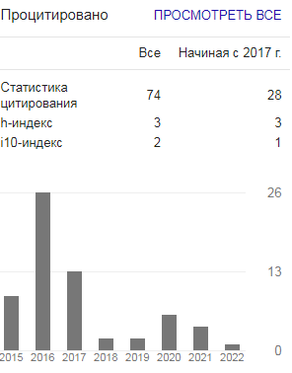  Роман Калматов  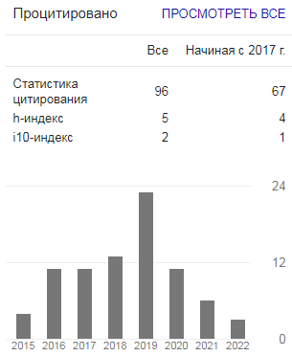  Жумабаева Таасилкан Токтомаматовна( Zhumabaeva Taasilkan Toktomamatovna)  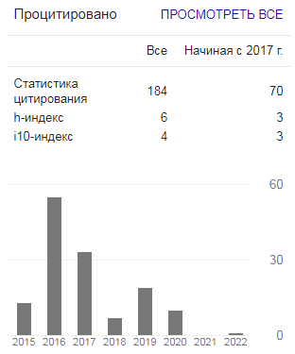  Маметова Алтынай Сулеймановна  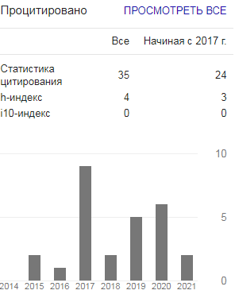  Абылаева Бактыгул Акматалиевна  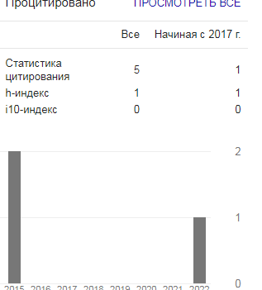  Гаффорова Хилола  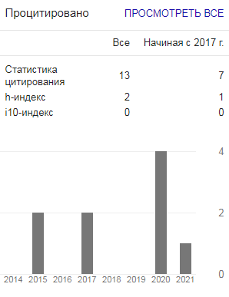  Нурила Ташматова  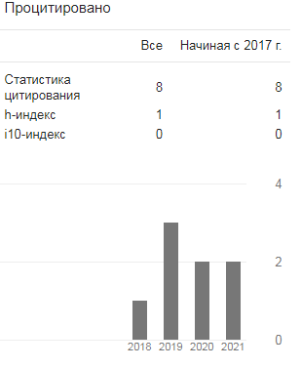  Сейликан Исмаилова  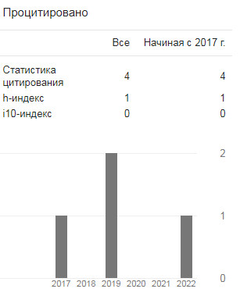  Айпери Абдыкарова  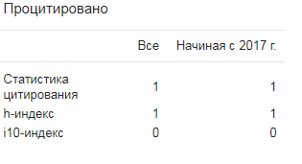

д) Кафедранын СИИИ (студенттердин илими изилдөө иштери) | Баалоо критерийлери
- Студенттердин илимий ийримдери | 4 ийрим иштеп жатат
- Илимий ийримдерди каттоо журналы | +

 | 2.Факультеттин окуу процесси | Баалоо критерийлери
1 | Окутуучулардын  жарык көргөн окуулуктарынын саны-  усулдук колдонмолорунун саны -  БКФ (AVN системасында) | 5  24
2 | Окутуучуларды автордук окуу курстарынын, окуу усулдуктарыны саны | 5
3 | Инновациялык усулдарды окутууда колдонуу (өзгөчөлүктөр жана жаңылыктар) | Кahoot, Google Forms, INSERT, кластер, зиг-заг, Блумдун таксаномиясы.,
4 | Анкетирлөөнү көрсөткүчтөрүнүн жыйынтыгы «Окутуучу студенттердин көзү менен» | 2022 жылдын 22 августунда №1 протоколдун негизинде "Окутуучу студенттин көзү менен" сурамжылоонун жыйынтыгына ылайык мыкты окуутучулардын иши жайылтылсын ал эми кемчилдиги бар окуутучуларга чара колдонулуп өз ара түшүндүрүү иштер жүргүзүлсүн.
5 | Дисциплиналар боюнча сабактардын иштелмелерин усулдук колдонмолорду, лекциянын материалдарын, БКФти талкуулоону жөнгө салуу | График боюнча кафедранын кенешмесинде талкууланып бекитилди жана кошумча оңдоп түзөтүүлөр болду.
6. | Сессияда экзамен, модулдардын жыйынтыгына анализ | Ар семестрдин жыйынтыгы факультеттин окуу-усулдук кенешинде каралып, биргеликте талкууланган
7. | Предметтик олимпиадаларды уюштуруу жана өткөрүү (кафедралар, факультеттер, университеттер аралык) | -
8 | Студенттерге университеттин интернет түйүндөрүнөн колдонууга мүмкүнчүлүктүн берилиши | Wi-fi  Интернет байланышы
9 | Электрондук библиотекада электрондук китептерди, окуу-усулдук колдонмолорду ж.б. (I-books.kg)? пайдалангандардын, көрүүчүлөрдүн саны | Аvn.oshsu.kg  medical.oshsu.kg (раздел учебно-методическая работа)  Okuma.kg

 | 3. Стратегиялык өнүгүүнүн туруктуу иштелмеси | Баалоо критерийлери
1 | Окуу планына адамзаттын глобалдык стратегиясы катары туруктуу өнүгүү концепциясынын негиздерин киргизүү жана үйрөнүү | Тамак-аш экологиясынын бузулуу көйгөйлөрү
2 | Дисциплиналардын көлөмү жана окуу иштеринин түрлөрү

дисциплинанын аталышы | Кредит  саны | ГОС  компонент
Лечебное дело
Общая и клиническая биохимия | 3 | ГК
Общая и клиническая биохимия | 4 | ГК
Патфизиология | 3 | ГК
Патфизиология, клиническая патфизиология | 3 | ГК
Патфизиология, клиническая патфизиология | 3 | ГК
Педиатрия
Общая и клиническая биохимия | 4 | ГК
Общая и клиническая биохимия | 3 | ГК
Патфизиология, клиническая патфизиология | 5 | ГК
Патфизиология, клиническая патфизиология | 4 | ГК
Стоматология
Биохимия и биохимия полости рта | 5 | ГК
Патологическая физиология и патфизиология ЧЛО | 4 | ГК
Фармация
Биологическая химия | 6 | ГК
Патология | 3 | ГК
Патология | 3 | ГК
Медико- профилактическое дело
Общая и клиническая биохимия | 4 | ГК
Общая и клиническая биохимия | 2 | ГК
Патфизиология | 5 | ГК
Патфизиология | 2 | ГК

 | - Стейкхолдерлер менен иштөө | Баалоо  критерийлери
1 | Бүтүрүүчүлөрдүн карьералык потенциалы (Бүтүрүүчүлөрдүн сапаттык баалоо)  а) Бүтүрүүчүлөр менен байланыш (карьералык өсүү боюнча маалымат) | 100%
2 | Бүтүрүүчүлөрдүн жумушка жайгашуусу (бүтүрүүчүлөрдүн жумушка жайгашуусу боюнча анализдөө жана маалымат топтоо) | 90%
3 | Иш берүүчүлөргө сурамжылоо жүргүзүү | Жылына 2 жолу
4 | Мекемелер менен бүтүрүүчү кафедралардын түздөн түз байланышы | Ош шаарындагы лабораториялар менен
5 | Сайтта бүтүрүүчүлөрдүн жумушка жайгашуусу боюнча маалыматтар | +
6 | Академиялык репутация – факультеттин окуу процесси жөнүндө академиялык эксперттердин пикири | +
7 | Иш берүүчүлөрдүн репутациясы – факультеттеги билим берүүнүн сапаты жана бүтүрүүчүлөр боюнча пикири( | оң(положительно)

 | 5. Чет өлкөлүк окутуучулардын жана студенттердин саны | Баалоо критерийлери
1 | Чет өлкөлүк студенттер менен иштөө  а) Чет өлкөлүк студенттердин жана бүтүрүүчүлөрдүн маалымат базасы | +  -
2 | Чет өлкөлүк окутуучулар менен иштөө
 | а) Алардын катышуусу менен семинарларды, тегерек столдорду, дискуссияларды өткөрүү  б) Алардын жардамы менен жаңы чет өлкөлүк окутуучуларды тартуу | +  +

